2020学年第二学期浙江省名校协作体试题

高三年级物理学科

考生须知：

1．本卷满分100分，考试时间90分钟；

2．答题前，在答题卷指定区域填写学校、班级、姓名、试场号、座位号及准考证号。

3．所有答案必须写在答题卷上，写在试卷上无效；

4．考试结束后，只需上交答题卷。

**一、选择题Ⅰ（本题共13小题，每小题3分，共39分。每小题列出的四个备选项中只有一个符合题目要求的，不选、多选、错选均不得分）**

1．下列物理量是矢量，且单位用国际单位制表示正确的是

A.自感系数 V·s·A-1 B.磁感应强度 Wb·m-2 C. 电容 C·V-1 D. 冲量kg·m·s

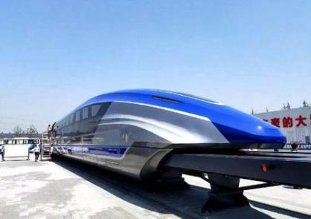2． 如图所示是我国时速600公里高速磁悬浮试验样车，在一节样车成功试跑的同时，5辆编组的工程样车研制也在稳步推进中，不久将下线调试。因为采用了磁悬浮原理，所以阻力比普通的高铁小很多，其速度可达600公里/时，可在大型枢纽城市间形成高速“走廊”。高速磁悬浮拥有“快起快停”的技术优点，能发挥出速度优势，也适用于中短途客运。下列说法正确的是

第2题图

A．因阻力比普通的高铁小很多，所以磁悬浮列车惯性比较小

B．速度可达600公里/时，这是指平均速度

C．能“快起快停”，是指加速度大

D．考查磁悬浮列车在两城市间的运行时间时可视为质点，这种研究方法叫“微元法”

3．在物理学的发展过程中，许多科学家做出了突出贡献，下列关于科学家和他们的贡献说法正确的是

A．牛顿开创了实验与逻辑推理相结合的研究方法，并用这种方法研究了力与运动的关系

B．库仑通过研究得出了电荷间的相互作用规律，并测出了自然界的最小带电单位

C．安培提出了分子电流假说，成功解释了所有磁现象来源于运动电荷这一本质

D．法拉第通过大量实验发现了电磁感应现象，并总结出法拉第电磁感应定律

4． 如图所示为学生手端餐盘准备用餐的情景，假设餐盘保持水平，盘里的碗、碟、水果的四周都留有空间，并与餐盘保持相对静止，则下列说法正确的是

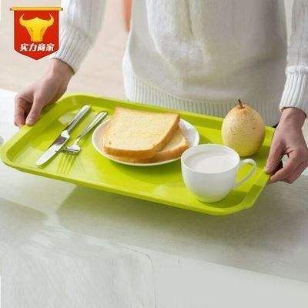

第4题图

A．加速向前行走时，盘对碗的作用力水平向前

B．减速行走时，水果受到4个力的作用

C．将餐盘竖直向下放到餐桌上的过程中，食物都处于失重状态

D．若途中停下看通知时，餐盘稍微倾斜，但盘和里面的东西都静止，则盘对碗的支持力垂直盘面向上

5． 如图所示，摩天轮悬挂的座舱在竖直平面内做匀速圆周运动。座舱的质量为*m*，运动半径为*R*，角速度大小为*ω*，重力加速度为*g*，一质量为*M*的小孩坐在座舱里，则

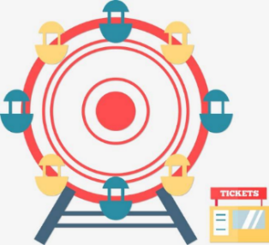

**A**

第5题图

A．小孩运动周期为

B．线速度的大小大于*ωR*

C．在A位置小孩受座舱作用力的大小为*Mg*

D．小孩所受合力大小始终为*Mω*2*R*

6． 中国海军服役歼-15舰载机在航母甲板上加速起飞过程中，某段时间内战斗机的位移-时间（*x*－*t*）图线如图所示，则

第6题图

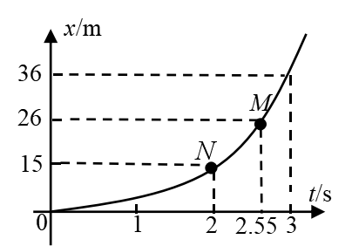

A．在0~3s内，歼-15舰载机的平均速度大于12 m/s

B．在*N*点对应的时刻，歼-15舰载机的速度为7.5m/s

C．在*M*点对应的位置，歼-15舰载机的速度大于20 m/s

D．歼-15舰载机在甲板上做匀加速直线运动

7．2020年7月23日12时41分，我国长征五号遥四运载火箭将“天问一号”探测器发射升空并成功送入预定轨道，开启火星探测之旅。按计划“天问一号”在到达火星附近后要一次性完成环绕、着陆、巡视探测的目标。已知地球的质量约为火星质量的10倍，地球的半径约为火星半径的2倍，地球表面的重力加速度为*g*＝10m/s2，则

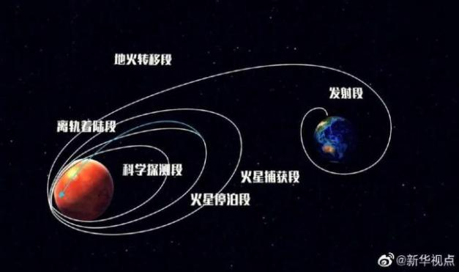

第7题图

A．火星的第一宇宙速度约1.6km/s

B．火星表面的重力加速度约为4m/s2

C．探测器在火星表面附近降落着陆过程中机械能不变

D．火星探测器从火星停泊轨道变轨进入科学探测轨道需要点火加速

8．如图所示，劲度系数为*k*的轻弹簧的一端固定在墙上，另一端与置于倾角为的斜面上质量为*m*的物体A连接（另有一个完全相同的物体B紧贴着*A*，不粘连），弹簧与斜面平行且处于静止状态。现用沿斜面的力*F*缓慢推动物体*B*，在弹性限度内弹簧长度被压缩了*x*0，此时物体*A*、*B*静止。撤去*F*后，物体*A*、*B*开始向上运动，已知重力加速度为*g*，物体*A*、*B*与斜面间的动摩擦因数为*μ（μ<tan）*．则

A．施加力*F*前，弹簧被压缩了

第8题图

A

*B*

F

B．撤去*F*瞬间，物体A、B的加速度大小为

C．撤去*F*后，物体A和B先做匀加速运动，再做匀减速运动

D．若物体A、B向上运动要分离，则分离时向上运动距离为

9．将小球以某一初速度从地面竖直向上抛出，取地面为零势能参考平面，小球在上升过程中的动能*Ek*、重力势能*Ep*与上升高度*h*间的关系如图所示。取*g*＝10 m/s2，下列说法正确的是

A．小球的质量为0.2 kg



第9题图

B．小球受到的阻力大小为0.2 N

C．小球上升到2 m时，动能与重力势能之差为0.5 J

D．小球动能与重力势能相等时的高度m

10．管道高频焊机可以对由钢板卷成的圆管的接缝实施焊接。焊机的原理如图所示，圆管通过一个接有高频交流电源的线圈，线圈所产生的交变磁场使圆管中产生交变电流，电流产生的热量使接缝处的材料熔化将其焊接。则下列说法正确的是

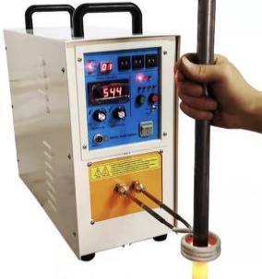

线圈

第10题图

A．该焊机也能焊接塑料圆管的接缝

B．线圈的电阻越大，焊接效果越好

C．线圈的电源换成直流电源也能进行焊接

D．圆管的接缝处电阻较大，产生的电热较无接缝处大

11．如图所示，电动牙刷充电时将牙刷插入充电座内，充电座中的线圈接入220V交流电，牙刷内的线圈两端获得4.5V的电压，充电底座和牙刷内的线圈可简化为理想变压器，再通过控制电路对牙刷内部的直流充电电池充电，电池的电动势为2.4V，内阻为0.1Ω，容量为800mAh，10小时即可充满。充满电后用户平均每天使用4分钟，可以连续使用60天。关于此电动牙刷的说法正确的是

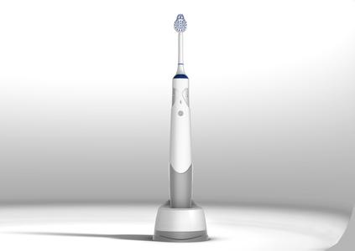

充电底座

充电电池

充电线圈

第11题图

A．充电座和牙刷中线圈的匝数比为9:440

B．充电时，直流充电电池中的平均电流是200mA

C．电池最多能提供的电能为6912J

D．使用时电池的平均输出功率为0.48W

12．下图是示波管的原理图。它由电子枪、偏转电极（*XX*´和*YY*´）、荧光屏组成。管内抽成真空，给电子枪通电后，如果在偏转电极*XX*´和*YY*´上都没有加电压，电子束将打在荧光屏的中心*O*点，在那里产生一个亮斑。下列说法不正确的是

—

+

*Y*

*Y*´

*X*´

*X*

电子枪

荧光屏

偏转电极

*X*

*X*´

*Y*´

*Y*

亮斑

*O*

第12题图

A．要想让亮斑沿*OY*向上移动，需在偏转电极*YY*´上加电压，且*Y*´比*Y*电势高

B．要想让亮斑移到荧光屏的左下方，需在偏转电极*XX*´、*YY*´上加电压，且*X*比*X*´电势低、*Y*比*Y*´电势低

C．要想在荧光屏上出现一条竖直亮线，需在偏转电极*YY*´上加特定的周期性变化的电压

D．要想在荧光屏上出现一条正弦曲线，需在偏转电极*XX*´上加适当频率的扫描电压、在偏转电极*YY*´上加按正弦规律变化的电压

13．霍尔效应的应用目前已经十分成熟，在信号测量、控制以及保护等多个领域中都有霍尔元件的身影，*N*型半导体中电子迁移率比空穴迁移率高，因此比较适合于制造灵敏度高的霍尔元件，现一*N*型半导体霍尔元件（自由移动电荷为电子）连在如图所示电路中，电源内阻不计，加一垂直于霍尔元件工作面的磁场，前后端面会形成霍尔电势差，下列说法正确的是

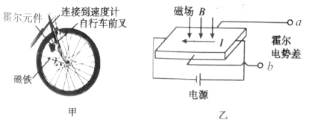

第13题图

工作面

A．*a*端电势低于*b*端电势

B．霍尔电势差的大小只由霍尔元件的性质决定

C．若元件的厚度增加，*ab*端电压不变

D．若要测量极地附近地磁场，应将工作面调整为竖直状态

**二、选择题II（本题共3小题，每小题2分，共6分。每小题列出的四个备选项中）符合题目要求的。全部选对的得2分，选对但不全的得1分，有选错的得0分）**

14．下列说法正确的是

A．在LC振荡电路中，将铁芯插入电感线圈，向外辐射电磁波的本领会增强

B．核反应释放的核能可以将原子核激发到很高的能级，向低能级跃迁时会辐射出γ射线

C．任何一种金属都存在一个极限波长，小于此波长的光可让金属中的电子逸出

D．物质波是一种概率波，在微观物理学中可以用“轨迹”来描述粒子的运动

15．*A、B*两波源在同一均匀介质中分别产生沿*x*轴正方向和负方向的简谐横波，其中*A*波源位于*O*点，*B*波源在*x*轴正半轴某处，两波源的起振方向和振幅均相同。某时刻*A*波波形如图所示，此时*A*波源已经振动了0.3s，刚好传播到*x*=9cm处。*B*波源比*A*波源早振动0.1s, *B*波波形未画出，此时*B*波刚好传到*x*=3cm处。下列说法正确的是

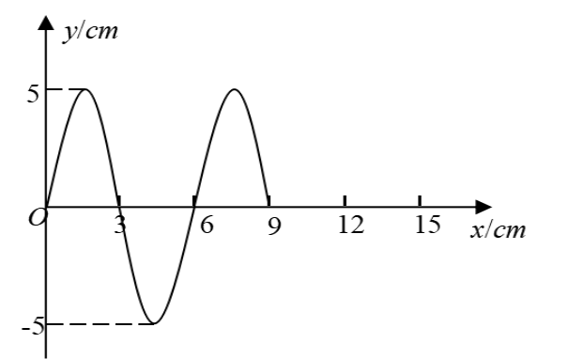

第15题图

A．两波的波速均为0.3m/s B．*B*波源在*x*=12cm处

C．*O*点在之后的0.1*s*内通过的路程为10cm

D．若*B*波波源频率为7.5Hz，*x*=9cm处的质点的位移不能达到10cm

16．现有一折射率为2的直角三角形玻璃砖置于水平桌面上。一束平行光由*AD*部分垂直射入玻璃砖，BD部分无光束射入。已知*BC*边长为*L*，*AB*边长为2*L*，光在真空中的传播速度为*c*。下列说法正确的是

*A*

*B*

*C*

*D*

第16题图

A．光束在*AC*面上发生全反射

B．从距*A*为0.5*L*的位置射入的光束将在BC的中点垂直射出

C．*AB*面和*BC*面都有光束射出，且出射光束的宽度相同。

D．所有光束在玻璃砖内传播的时间相同，均为

**三、非选择题（本题共6小题，共55分）**

17．（7分）小明同学在做“探究碰撞中的不变量”的实验，装置如图1所示。

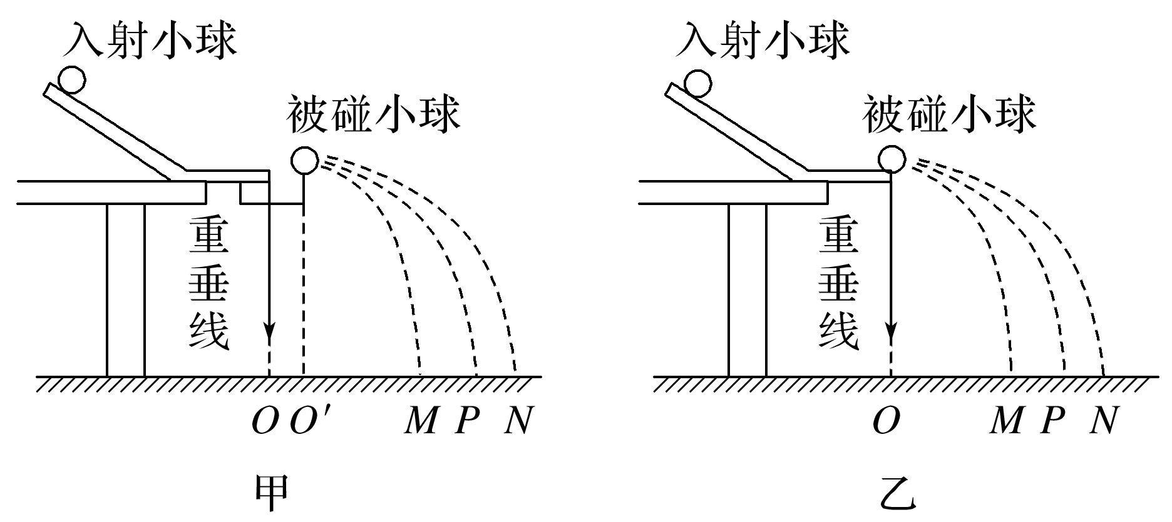

图1

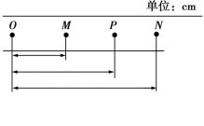

12.50

22.50

35.00

图2

第17题图

（1）关于本实验，下列说法正确的是 （多选）

A．斜槽末端的切线必须水平，目的是为了使两球碰撞时动能无损失

B．入射小球和被碰小球的质量必须相等，且大小相同

C．入射小球每次都必须从斜槽同一高度由静止释放

D．入射小球在下滑过程中受摩擦力，但实验结果不会因此产生系统误差

（2）某次实验中得出的落点情况如图2所示，则入射小球质量和被碰小球质量（>）之比为 。

（3）若只用其中一个小球进行实验，则该装置也可用于探究做功与物体速度变化的关系。实验过程中，小球从斜槽不同高度处静止释放，释放点离桌面的高度用*H*表示，落地点和抛出点之间的水平位移为*x*。斜槽水平部分对小球的摩擦力不可忽略。下列图像中，关于*H*和*x*的关系正确的是（ ）

A B C D

*H*

*x*

*H*

*x*

图3

图4

第17题图

*H*

*x2*

*H*

*x2*

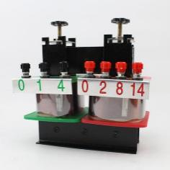

（4）如图4所示，在用可拆变压器“探究变压器线圈两端的电压与匝数的关系”的实验中，下列说法正确的是________(多选)．

A．用可拆变压器，保持原副线圈匝数和原线圈电压不变，拿掉上端横条铁芯， 副线圈电压减小

B．测量原、副线圈的电压时，可以用直流电压表

C．原线圈接0、2接线柱，副线圈接0、4接线柱，副线圈电压小于原线圈电压

D．为便于探究，先保持原线圈匝数和电压不变，改变副线圈的匝数，研究其对副线圈电压的影响

18．（7分）某同学在“描绘小灯泡的伏安特性曲线”实验中用多用电表的直流电压挡测量小灯泡（“、”）两端的电压。

（1）图1中多用电表的红表笔应与________填“*a*”或“*b*”连接。

（2）该同学将多用电表正确连入电路，但在实验前进行电路检查时发现仍有导线连接错误。请你写出有连接错误的导线的序号

（3）该同学将导线正确连接后进行实验，如图2，滑片移在某一位置时，电流表读数为

（4）小灯泡的伏安特性曲线如图3所示，若取两个这样的小灯泡串联，再与一阻值为14.0 Ω的定值电阻串联，然后接在电动势为6.0 V、内阻为1.0Ω的直流电源两端，则每个小灯泡消耗的实际功率应为________ W(计算结果保留两位有效数字)

（5）多用电表用久以后，表内干电池的电动势会减小而内阻会增大。那么，用久以后的多用电表测得的电压与真实值相比________填“偏大”、“偏小”或“相同”。

19．城市高层建筑越来越多，高空坠物事件时有发生，我国《民法通则》及《侵权责任法》中都有规定，建筑物上的搁置物发生脱落造成他人损害的，其所有人或管理人应承担民事责任，能够证明自己没有过错的除外。假设某高楼距地面高*H*=47m的阳台上的花盆因受扰动而掉落，掉落过程可看做自由落体运动。有一辆长*L*1=8m、高*h*=2m的货车，在楼下以*v0=*9m/s的速度匀速直行，要经过阳台的正下方，花盆刚开始下落时货车车头距花盆的水平距离为*L*2=24m（示意图如图所示，花盆可视为质点，重力加速度*g*=10m/s2）

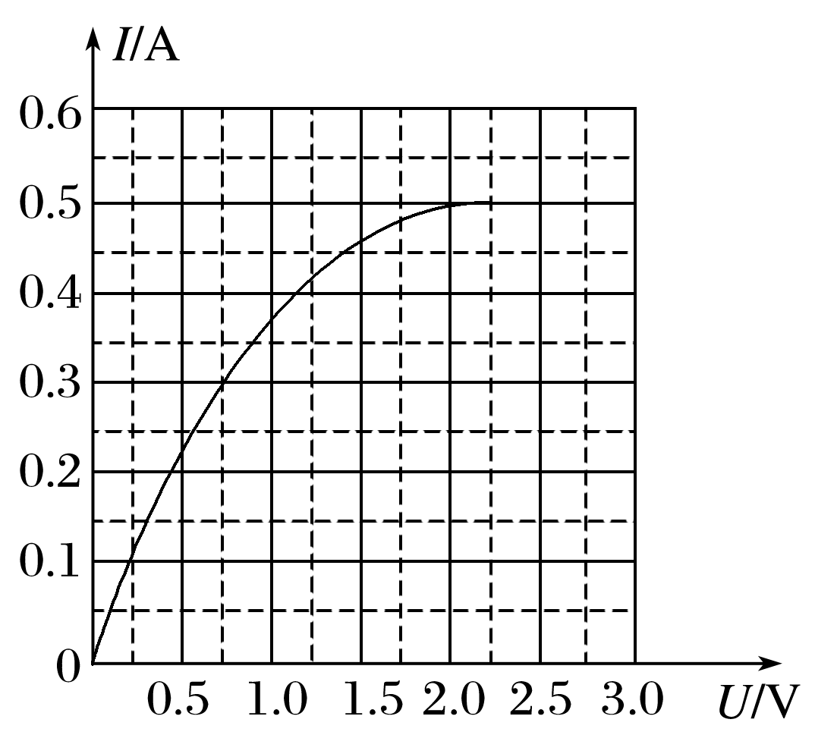

图3

第18题图

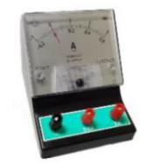

**3.0**

**0.6**

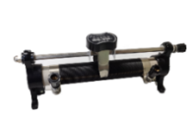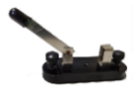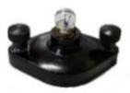

*b*

*a*

④

⑤

①

②

③

⑥

* +

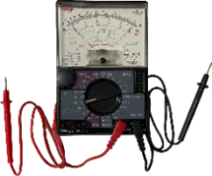

图1

0

1

2

3

# A

─

0.6

3

图2

0.2

0.4

0.6

(1) 若司机没有发现花盆掉落，货车保持*v0=*9m/s的速度匀速直行，通过计算说明货车是否会被花盆砸到？

(2) 若司机发现花盆掉落，采取制动（可视为匀变速,司机反应时间△*t*=1s）的方式来避险，使货车在花盆砸落点前停下，求货车的最小加速度；

第19题图

*H*

*h*

*L*2

*L*1

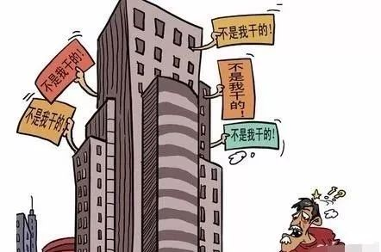

(3) 若司机发现花盆掉落，采取加速（可视为匀变速,司机反应时间△*t*=1s）的方式来避险，则货车至少以多大的加速度才能避免被花盆砸到？

20．如图所示，*O*点用长为*l*=1m的细线悬挂一质量为*m*=0.5kg的小球*A*，细线能承受的最大拉力*T*=10N，*O*点正下方*O*'处固定一根钉子，*MN*为一抛物线形状的管道（内径略大于小球半径，内壁铺设粗糙棉布），*M*点位于*O*点正下方且切线水平，*OM*=1*m*，抛物线管道*h*=2.5m，*s*=3m，抛物线与粗糙平面*NP*在*N*点平滑连接，*NP*间动摩擦因数*µ*=0.2，长度为*L*=2.5m，*P*点右侧光滑，一弹簧右端固定在竖直挡板上，自由状态下弹簧左端恰好位于*P*点，另有一与*A*相同的小球*B*置于*N*点，现将小球*A*拉至与竖直方向成*θ*=37º由静止释放，细线摆至竖直位置时恰好断裂，从*M*点进入轨道，在水平轨道上与小球*B*碰撞后粘连在一起；两球碰后立即撤去棉布，管道内壁可视为光滑。已知弹簧压缩到最短时弹性势能*Ep*=1.125J，求：

*O*

*θ*

*M*

*N*

*P*

*O’*

*l*

*h*

*s*

*A*

*B*

第20题图

(1) 小球摆至M点时的速度和*OO*'间的距离？

(2) 管道阻力对小球做的功。

(3) 若小球*AB*之间发生的是弹性碰撞，最终*B*球停在距*N*多远的位置？

21．如图所示，有一间距=1m的足够长光滑平行倾斜金属导轨、倾角，*AA＇*处接有阻值的电阻，在底端BB＇处通过光滑圆弧绝缘件连接平行光滑金属导轨其中轨道部分间距为*L、*轨道部分(左端略伸出外面，如图)间距为，在右端处通过光滑圆弧绝缘件连接足够长的光滑平行倾斜金属导轨*,* 倾角，在端接有阻值为的电阻和电容为C的电容器。金属棒、、阻值均为*r*=0.2，长度均为*L*，垂直导轨放置，金属棒初始被锁定在处，金属棒从某一高度上方任意位置静止释放，都能以恒定速度经过BB' 处且经过处时的锁定装置解除，之后棒在各自轨道上运动足够长时间，当棒运动到处与两固定在处的金属立柱相撞并粘在一起，最终棒恰能通过处光滑圆弧绝缘件进入倾斜轨道。在导轨间区域存在垂直导轨向上的匀强磁场，其他导轨间区域存在竖直向上的匀强磁场，磁感应强度均为B=T。两棒始终保持与导轨垂直且接触良好，不计其它电阻，不计所有摩擦，忽略连接处能量损失。重力加速度取10 m/s2。求：

(1) 棒运动至处时的速度大小及两端电势差大小*U*；

(2) 棒进入水平轨道后棒上产生的焦耳热；

(3) 试分析棒进入倾斜轨道的运动情况。

A

A’

B

B’

C

C’

D’

D

E

E’

b

B

B

B

B

R

R

第21题图

a

绝缘件

绝缘件

22．如图甲所示，一半径为*R*的圆形边界内部（不含其边界）存在一磁感应强度大小为*B*，方向垂直于纸面向外的匀强磁场。磁场边界最低点*P*点处有一个粒子源，该粒子源向磁场区域内同一时刻向各个方向均匀发射大量速度大小不等，质量均为*m*、电荷量均为*q*的同种带电粒子，然后立即停止发射，粒子的速度范围是*0<v≤v*m。这些粒子射出磁场时的位置均分布在*P*点右侧*PA*圆弧上，已知*PA*圆弧弧长为圆周长的1/3。忽略粒子间的相互作用，不计重力。求

（1）粒子所带电荷的电性，粒子运动的最大速度*v*m。

（2）在图甲中用斜线画出粒子在磁场中可能出现的所有区域，并求出这块区域的面积；

（3）乙图中磁场边界上另有一*Q*点，*P*、*Q*两点与圆心的连线夹角为60°，*P*点下方*R*/2处有一水平放置的粒子收集板*CD*。收集板至少多长才能收集到所有从*Q*点射出的粒子。

*A*

*B*

P

*O*

甲

R/2

*C*

*Q*

*B*

*P*

O

乙

第22题图

*D*

